视频P85：https://www.bilibili.com/video/BV1gU4y1U72k?p=85

HTML
HTML<body>元素中， （68） 属性用于定义超链接被鼠标点击后所显示的颜色。（2009年上半年）
（68） A. alink B. background C. bgcolor D. vlink

HTML中<tr>标记用于定义表格的 （69） 。（2009年上半年）
（69） A. 行 B. 列 C. 单元格 D. 标题

下图是HTML文件test.html在IE中的显示效果，实现图中①处效果的HTML语句是 （68） ，实现图中②处效果的HTML语句是 （69） ，实现图中③处效果的HTML语句是 （70） 。（2009年下半年）
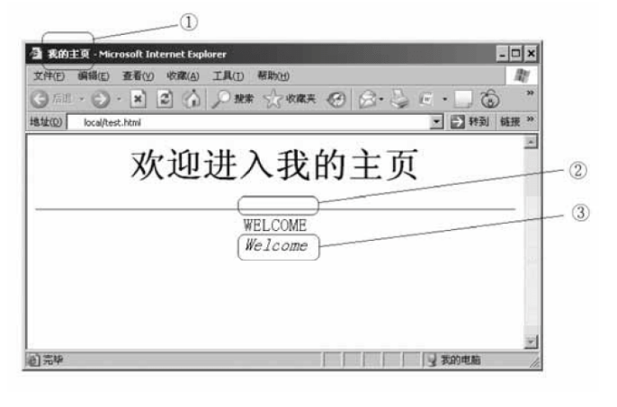
（68） A. <TITLE>我的主页</TITLE> B. <HEAD>我的主页</HEAD>
C. <BODY>我的主页</BODY> D. <H1>我的主页</Hl>
（69） A. <HR> B. <LINE></LINE>
C. <CELL></CELL> D. <TR></TR>
（70） A. <B>Welcome</B> B. <UL>Welcome</UL>
C. <I>Welcome</I> D. <H>Welcome</H>

以下HTML代码中，创建指向邮箱地址的链接正确的是 （69） 。（2010年上半年）
（69） A. <a href="email:test＠test.com">test＠test.com</a>
B. <a href="emailto:test＠test.com">test＠test.com</a>
C. <a href="mail:test＠test.com">test＠test.com</a>
D. <a href="mailto:test＠test.com">test＠test.com</a>

HTML文档中<table>标记的align属性用于定义 （70） 。（2010年下半年）
（70） A. 对齐方式 B. 背景颜色 C. 边线粗细 D. 单元格边距

把CSS样式表与HTML网页关联，不正确的方法是 （69） 。（2018年下半年）
（69） A. 在HTML文档的<head>标签内定义CSS样式
B. 用@import引入样式表文件
C. 在HTML文档的<!-- -->标签内定义CSS样式
D. 用<link>标签链接网上可访问的CSS样式表文件

下面的标记对中 （69） 用于表示网页代码的起始和终止。（2021年下半年）
（69） A. <html></html> B. <head></head>
C. <body></body> D. <meta></meta>

